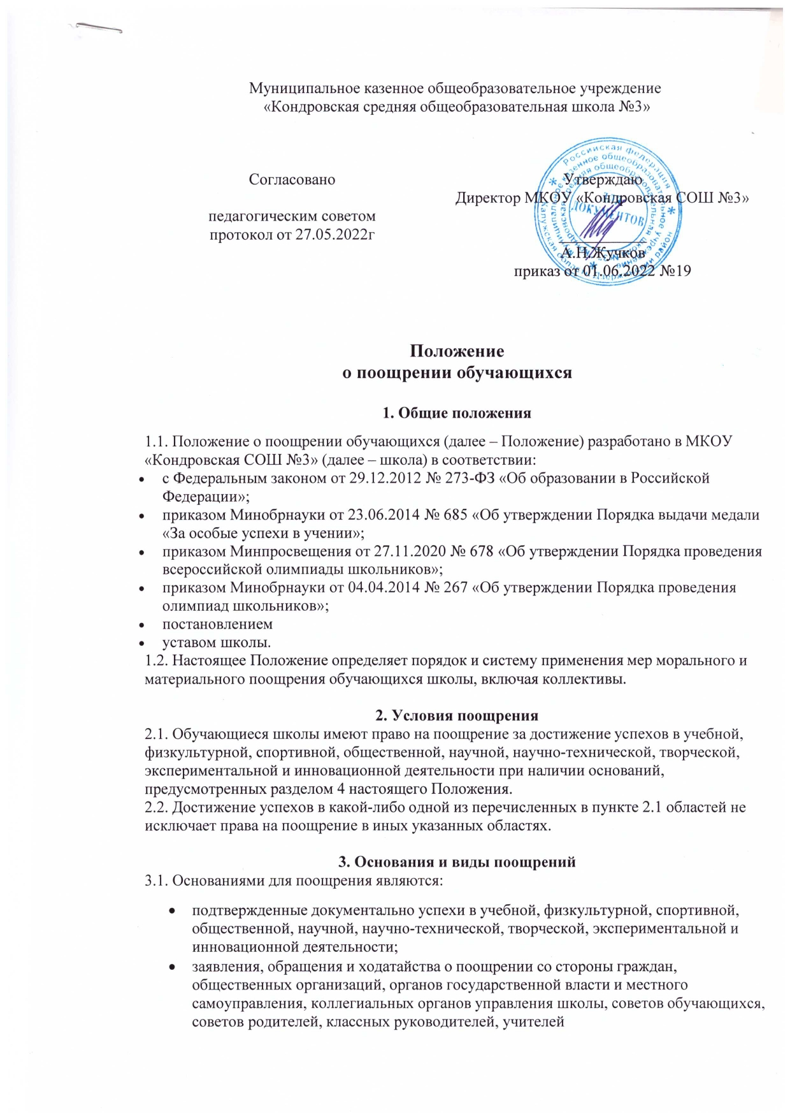Муниципальное казенное общеобразовательное учреждение

3.2. Видами поощрений

В школе являются:

* медаль «За особые успехи в учении»;
* похвальный лист «За отличные успехи в учении»;
* похвальная грамота «За особые успехи в изучении отдельных предметов»;
* грамота (диплом, сертификат участника);
* благодарственное письмо;
* занесение на доску почета школы;
* размещение информации на сайте школы;
* памятный приз;

3.3. Медалью «За особые успехи в учении» награждаются обучающиеся, завершившие освоение образовательных программ среднего общего образования (далее – выпускники), в соответствии с законодательством Российской Федерации.

3.4. Похвальным листом за «Отличные успехи в учении» награждаются обучающиеся, имеющие годовые отметки «5» по всем учебным предметам.

3.5. Похвальной грамотой «За особые успехи в изучении отдельных предметов» награждаются обучающиеся:

* получившие призовое место или ставшие победителями в предметной олимпиаде регионального, федерального или международного уровня и имеющие отметку «5» по предмету по итогам учебного года;
* получившие призовое место или ставшие победителями в исследовательских, научных и научно-технических мероприятиях, а также имеющих отметку «5» по соответствующему предмету (предметам) по итогам учебного года;
* получившие призовое место или ставшие победителями в физкультурных или спортивных мероприятиях, а также имеющих отметку «5» по предмету «Физическая культура» по итогам учебного года

3.6. Грамотой (дипломом, сертификатом участника) обучающиеся награждаются:

* за победу, призовое место, активное участие в мероприятиях, проводимых в школе, школьных предметных олимпиадах, физкультурных и спортивных мероприятиях;
* окончание учебного года на «4» и «5»

3.7. Благодарственным письмом награждаются обучающиеся:

* принявших активное участие в организации массовых мероприятий, проводимых школой;
* демонстрирующие высокие результаты в общественной деятельности (волонтерская работа, помощь классным руководителям, участие в самоуправлении школы, подготовке и реализации актуальных социальных проектов, практике и т.п.)

3.8. Занесение Ф. И. О. обучающегося в книгу почета школы с фотографированием на доску почета школы, размещением информации на сайте школы является дополнительной к вышеперечисленным мерам поощрения. Решение о дополнительном поощрении принимает коллегиальный орган управления школы (управляющий совет) с согласия родителей (законных представителей) обучающегося.

**4. Порядок организации процедуры поощрения обучающихся**

4.1. Основанием для организации процедуры поощрения

 и вручения медали, грамоты и т. п. является распорядительный акт (приказ) директора школы. Документ может быть опубликован на сайте школы, в средствах массовой информации с согласия обучающихся, их родителей (законных представителей).

4.2. Вручение медали «За особые успехи в учении»:

4.2.1. Медаль «За особые успехи в учении» вручается выпускникам в торжественной обстановке одновременно с выдачей аттестата о среднем общем образовании с отличием не позднее 1 августа текущего календарного года.

4.2.2. О выдаче медали «За особые успехи в учении» делается соответствующая запись в книге регистрации выданных медалей, которая ведется в школе.

4.2.3. Медаль «За особые успехи в учении» выдается лично выпускнику или другому лицу при предъявлении им документа, удостоверяющего личность, и оформленной в установленном порядке доверенности, выданной указанному лицу выпускником, или по заявлению выпускника направляется в его адрес через операторов почтовой связи общего пользования заказным почтовым отправлением с уведомлением о вручении. Доверенность и (или) заявление, по которым была выдана (направлена) медаль, хранятся в личном деле выпускника.

4.2.4. При утрате медали «За особые успехи в учении» дубликат не выдается.

4.3. Вручение благодарственного письма, диплома, грамоты, сертификата обучающемуся и (или) его родителям (законным представителям) проводится администрацией школы в присутствии классных коллективов, обучающихся школы и их родителей (законных представителей).

4.4. В школе осуществляется индивидуальный учет результатов поощрений обучающихся в личных делах и портфолио обучающихся, хранение в архивах информации об этих поощрениях на бумажных и (или) электронных носителях. Хранение таких документов осуществляется в соответствии с требованиями о защите персональных данных, не дольше, чем этого требуют цели обработки персональных данных, в защищенном месте, к которому есть доступ только у ответственных работников.